平成２２年１２月吉日
（幹事）東京財団・平沼

研究意見交換会『トリウム＝レアアース懇話会』（仮称）開催のお知らせ
～ 開催通知 ～

新たな年を迎えようとしている師走。御多忙の日々をお過ごしの事と存じます。
本年後半は、中国のレアアース禁輸と言う緊迫した状況が惹起し、今将にトリウム＝レアアースが衆目の視線を集めております。この分野は、鉱物資源と原子力が密接に係わり、今後の我が国におけるエネルギー安全保障、並びに資源戦略の枢要なテーマである事は論じるまでも御座いません。
今般、両分野に跨る専門家、有識者、メディア関係者を中心とした情報交換および研究意見交換会の場を設けさせて頂き、忌憚のない意見交換と人脈形成を通じて、今後の産業振興を含めた政策提言までを見据えた、緩やかな連携形式の『トリウム＝レアアース懇話会』（仮称）を開催させて頂く事となりました。つきましては、関係各位の皆様には奮っての御参加を御願い申上げる次第です。

記

■ 主 催 者： 東京財団
- 開催日時 ： ２０１１年１月１２日（水）１８：３０～２０：３０
- 開催場所 ： 三井物産別館２階 東京會舘
（東京都千代田区大手町１－２－１）
※詳細は添付地図を御参照下さい。
- 参加予定 ： １１名（12月24日現在）
（参加者リストは別途作成の上、後日出席者へ送付予定）
- 費 用 ： 研究費および一部個人負担を予定しております
- 連 絡 先 ：（１） 三井物産戦略研究所 新事業開発本部 IT・サービス事業戦略室
阿部 裕（携帯：０８０－６７６７－４７５２）
（２）日本メタル経済研究所 主任研究員
西川 有司（携帯：０９０－４７２９－１７７５）

以上
『トリウム＝レアアース懇話会』（仮称）
～ 会場地図 ～

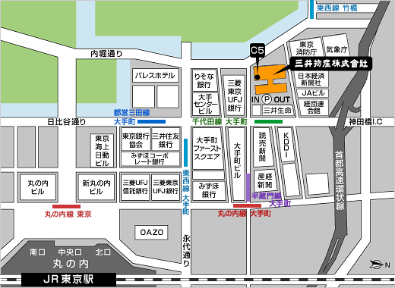

【大手町駅をご利用の場合】地下道「C5出口」が直結しています
・東京メトロ丸の内線・・・サンケイビル改札口より徒歩約4分
・東京メトロ東西線・・・西改札口より徒歩約8分
・東京メトロ千代田線・・・中央改札口より徒歩約3分
・東京メトロ半蔵門線・・・皇居方面改札口より徒歩約4分
・都営地下鉄三田線・・・・大手町1・2丁目方面出口より徒歩約5分

【竹橋駅をご利用の場合】
・東京メトロ東西線・・・4番出口より徒歩約5分

【東京駅をご利用の場合】
・JR各線・・・丸の内北口より徒歩15分

